彰化縣中正國民小學108學年度第二學期 期中學習評量 一年級國語科試卷
一年 班 座號： ___ 姓名： _____________

一、寫出國字或注音： （每格1分，共15分）
⒈( ) 「深」體 ⒉ ( ) 「短」髮
⒊( ) 喜「歡」 ⒋ ( ) 「放」學
⒌( ) 公「元」 ⒍ ( ) 「寫」信
⒎( ) 開「使」 ⒏ ( ) 溫「暖」
⒐( ) 「聽」到 ⒑ ( ) 「靠」近
11.( )「港」口 12. ( ) 「澆」水
13.( )「才」會 14. ( ) ﹁您﹂好
15.( )「都」有
二、改錯字： （每格2分，共12分）
⒈（ ）一鎮晚風吹來淡淡的花香。
⒉（ ）老師提省我們要隨手關燈。
⒊（ ）大雨過候，天空出現了彩虹。
⒋（ ）爸爸每天都會看新文報導。
⒌（ ）我拖下來的外套不見了。
⒍（ ）天空下起了毛毛夕雨。
三、寫出多音字的注音，再造詞（ 共8分 ）
⒈ 樂：（ ）—（ ）
樂：（ ）—（ ）
⒉ 種：（ ）—（ ）
種：（ ）—（ ）
四、排出通順的句子（寫號碼）：（ 共8分 ）
⒈看到 你有沒有 新芽 小草長出了
  →（ ）（ ）（ ）（ ）
⒉家人的陪伴 有了 快樂長大 我會
  →（ ）（ ）（ ）（ ）
五、是非題：（對的畫 Ｏ，錯的畫Ｘ，共8分）
⒈（ ）媽媽的音樂會一課中，熱鬧的音樂還沒結
束，又香又好吃的菜就上桌了。
⒉（ ）花園裡有什麼？一課中，「噓—」是提醒
大家安靜，不要發出聲音。
⒊（ ）鞋一課中，鞋子就像找不到港口的船隻。
⒋（ ）奶奶的小跟班這一課告訴我們，家人需要
相互陪伴。
六、圈一圈： （圈出正確的字，共10分）
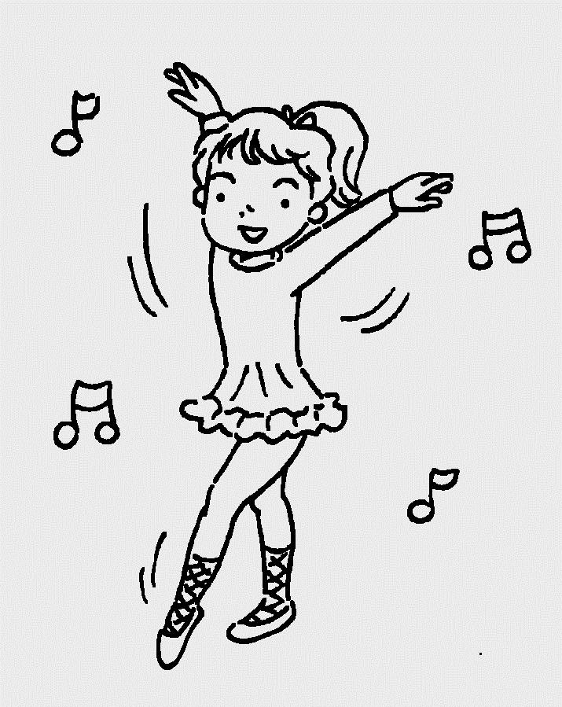 ⒈妹妹（經 ／ 輕 ）快的跳著舞。
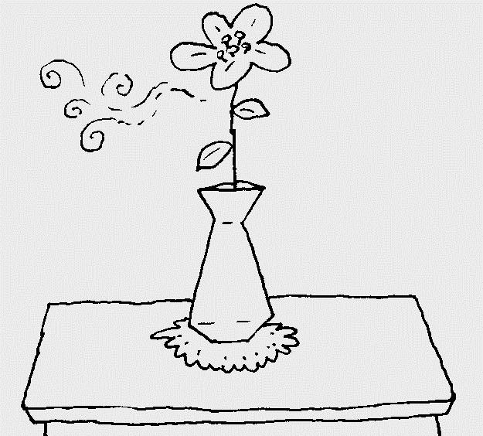 ⒉（桌 ／ 卓 ）上有一個花瓶。
 ⒊有一艘（ 般 ／ 船 ）在海上航行。
 ⒋我們一起（ 學 ／ 寫 ）作業。
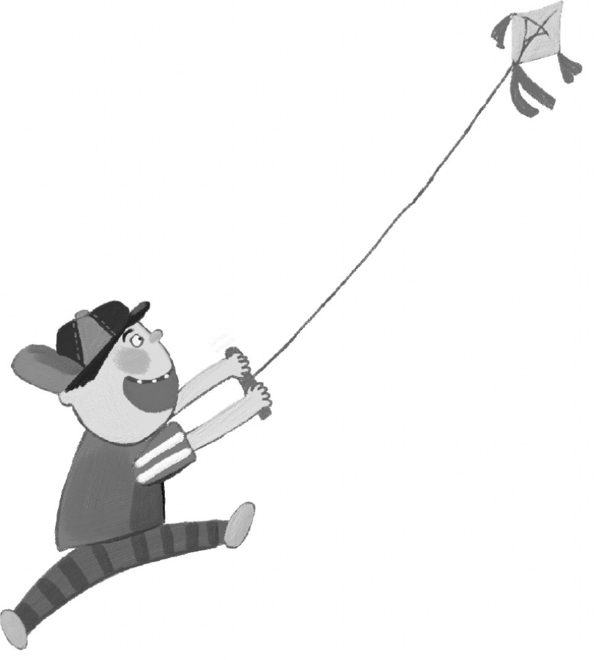 ⒌ 哥哥正在放（風 ／ 楓 ）箏。
七、填入標點符號：（每題2分，共8分）
⒈妹妹拍著手說 □「姐姐畫的圖畫好漂亮啊□」
⒉找一找 □花園裡還有什麼 □
八、選擇題：（每題1分，共10分）
⒈（ ）選出兩個都有「ㄣ」音的字： 陣、風
院、風 今、陣 今、醒。
⒉（ ）媽媽的音樂會一課中，主角大部分是運用
什麼來觀察媽媽煮菜的過程？ 嘴巴
耳朵 眼睛 雙手。
⒊（ ）「你□聽聽，這是什麼聲音？」空格中應
該填入哪個字？在 再 真 就。
⒋（ ）關於今天早上真熱鬧一課，下面敘述何者
錯誤？ 發生的時間是早上 風吹著
樹葉 作者聽到鬧鐘的聲音 小鳥
叫，小狗也叫。
⒌（ ）奶奶的小跟班一課中，奶奶沒有做下面哪
一件事？ 種花 做菜 掃地
散步。
⒍（ ）「他把這次旅遊的□□寫下來，在報紙上
發表。」空格中應該填入哪個詞語？
看見 見面 新聞 見聞。
⒎（ ）花園裡有什麼？一課中，作者沒有運用到
什麼來觀察呢？耳朵 眼睛 嘴巴
鼻子。
⒏（ ）「我們聚在一起，□□家的溫暖。」空格
中應該填入哪個詞語？怎麼 享受
是 也會。
⒐（ ）好朋友受傷住院，弟弟想寫一張卡片給他，
卡片的祝福語最適合寫下面哪一個？
生日快樂 新年快樂 早日康復
美夢成真。
10.（ ）小種子快長大一課中，主要告訴我們什
麼？ 小種子和小朋友長大需要細心
的照顧和陪伴 照顧種子不用請教別
人 照顧種子需要施肥 要多注意
生活中的新鮮事。
九、照樣造句： （每格2分，共8分）
1.弟弟（ 拿出 ）（ 卡片 ）。
媽媽（ ）（ ）。
⒉又（ 香 ）又（ 好吃 ）的（ 菜 ）
又（ ）又（ ）的蘋果
十、造句： (每題3分，共9分)
1. …都…—

2.…正在…｜

⒊…需要……︱

十一、閱讀測驗：(每題1分，共4分)
小玉家的院子裡有一片小小的空地，長滿野花和野草。
有一天，同班的小青到她家玩，看到空地便說：「這塊空地荒廢在這裡，多可惜，不如種些花草，讓它變成美麗的花園吧！」小玉覺得這個計畫很好，就請小青一起來種花。
她們先用三天的時間拔除野花和野草，再規畫要種些什麼。小玉喜歡玫瑰花的香氣，小青說豌豆好吃又營養，所以她們就請媽媽買了玫瑰花幼苗和豌豆種子來種。
兩人用心照料種下的花和種子，一個星期後，豌豆長出嫩嫩的綠芽，玫瑰花也長高了，她們覺得好開心。
雖然小小的空地還沒有變成美麗的花園，但是小青和小玉已經成為非常要好的朋友了。
（ ）１小玉和小青原來是什麼關係？ 鄰居
同班同學 姐妹 母女。
（ ）２小玉和小青有什麼計畫？ 把書讀好
出國旅行 學會種花草 把院子變
成花園。
（ ）３下面哪一個說法是錯誤的？ 這個計畫
是小玉提出的。 小玉喜歡玫瑰花的香氣
。 她們一起拔除野花和野草。 她們請
媽媽幫忙買花苗和種子。
（ ）４這篇文章在告訴我們什麼事？ 媽媽會
為我們買東西。 院子裡要種玫瑰花才美
麗。 有的計畫可以和別人合作完成。
豌豆好吃又營養。

一、寫出國字或注音： （每格1分，共15分）
⒈( 身 ) 「深」體 ⒉ ( 短 ) 「短」髮
⒊( 歡 ) 喜「歡」 ⒋ ( 放 ) 「放」學
⒌( 園 ) 公「元」 ⒍ ( 寫 ) 「寫」信
⒎( 始 ) 開「使」 ⒏ ( 暖 ) 溫「暖」
⒐( 聽 ) 「聽」到 ⒑ ( 靠 ) 「靠」近
11.( 港 )「港」口 12. ( 澆 ) 「澆」水
13.( 才 )「才」會 14. ( 您 ) ﹁您﹂好
15.( 都 )「都」有
二、改錯字： （每格2分，共12分）
⒈（ 陣 ）一鎮晚風吹來淡淡的花香。
⒉（ 醒 ）老師提省我們要隨手關燈。
⒊（ 後 ）大雨過候，天空出現了彩虹。
⒋（ 聞 ）爸爸每天都會看新文報導。
⒌（ 脫 ）我拖下來的外套不見了。
⒍（ 細 ）天空下起了毛毛夕雨。
三、寫出多音字的注音，再造詞（ 共8分 ）
⒈ 樂：（ 樂 ）—（ 快樂 ）
樂：（ 月 ）—（ 音樂 ）
⒉ 種：（ 種 ）—（ 種子 ）
種：（ 重 ）—（ 種樹 ）
四、排出通順的句子（寫號碼）：（ 共8分 ）
⒈看到 你有沒有 新芽 小草長出了
  →（ 2 ）（ 1 ）（ 4 ）（ 3 ）
⒉家人的陪伴 有了 快樂長大 我會
  →（ 2 ）（ 1 ）（ 4 ）（ 3 ）
五、是非題：（對的畫 Ｏ，錯的畫Ｘ，共8分）
⒈（Ｘ ）媽媽的音樂會一課中，熱鬧的音樂還沒結
束，又香又好吃的菜就上桌了。
⒉（Ｏ ）花園裡有什麼？一課中，「噓—」是提醒
大家安靜，不要發出聲音。
⒊（Ｘ ）鞋一課中，鞋子就像找不到港口的船隻。
⒋（Ｏ ）奶奶的小跟班這一課告訴我們，家人需要
相互陪伴。
六、圈一圈： （圈出正確的字，共10分）
⒈妹妹（經 ／ 輕 ）快的跳著舞。
⒉（桌 ／ 卓 ）上有一個花瓶。
⒊有一艘（ 般 ／ 船 ）在海上航行。
⒋我們一起（ 學 ／ 寫 ）作業。
⒌ 哥哥正在放（風 ／ 楓 ）箏。
七、填入標點符號：（每題2分，共8分）
⒈妹妹拍著手說： 「姐姐畫的圖畫好漂亮啊！」
⒉找一找， 花園裡還有什麼 ？
八、選擇題：（每題1分，共10分）
⒈（3）選出兩個都有「ㄣ」音的字： 陣、風
院、風 今、陣 今、醒。
⒉（2）媽媽的音樂會一課中，主角大部分是運用
什麼來觀察媽媽煮菜的過程？ 嘴巴
耳朵 眼睛 雙手。
⒊（2）「你□聽聽，這是什麼聲音？」空格中應
該填入哪個字？在 再 真 就。
⒋（3）關於今天早上真熱鬧一課，下面敘述何者
錯誤？ 發生的時間是早上 風吹著
樹葉 作者聽到鬧鐘的聲音 小鳥
叫，小狗也叫。
⒌（3）奶奶的小跟班一課中，奶奶沒有做下面哪
一件事？ 種花 做菜 掃地
散步。
⒍（4）「他把這次旅遊的□□寫下來，在報紙上
發表。」空格中應該填入哪個詞語？
看見 見面 新聞 見聞。
⒎（3）花園裡有什麼？一課中，作者沒有運用到
什麼來觀察呢？耳朵 眼睛 嘴巴
鼻子。
⒏（2）「我們聚在一起，□□家的溫暖。」空格
中應該填入哪個詞語？怎麼 享受
是 也會。
⒐（3）好朋友受傷住院，弟弟想寫一張卡片給他，
卡片的祝福語最適合寫下面哪一個？
生日快樂 新年快樂 早日康復
美夢成真。
10.（1）小種子快長大一課中，主要告訴我們什
麼？ 小種子和小朋友長大需要細心
的照顧和陪伴 照顧種子不用請教別
人 照顧種子需要施肥 要多注意
生活中的新鮮事。
九、照樣造句： （每格2分，共8分）
1.弟弟（ 拿出 ）（ 卡片 ）。
媽媽（ ）（ ）。
⒉又（ 香 ）又（ 好吃 ）的（ 菜 ）
又（ ）又（ ）的蘋果
十、造句： (每題3分，共9分)
1. …都…—

2.…正在…｜

⒊…需要……︱

十一、閱讀測驗：(每題1分，共4分)
小玉家的院子裡有一片小小的空地，長滿野花和野草。
有一天，同班的小青到她家玩，看到空地便說：「這塊空地荒廢在這裡，多可惜，不如種些花草，讓它變成美麗的花園吧！」小玉覺得這個計畫很好，就請小青一起來種花。
她們先用三天的時間拔除野花和野草，再規畫要種些什麼。小玉喜歡玫瑰花的香氣，小青說豌豆好吃又營養，所以她們就請媽媽買了玫瑰花幼苗和豌豆種子來種。
兩人用心照料種下的花和種子，一個星期後，豌豆長出嫩嫩的綠芽，玫瑰花也長高了，她們覺得好開心。
雖然小小的空地還沒有變成美麗的花園，但是小青和小玉已經成為非常要好的朋友了。
（2）１小玉和小青原來是什麼關係？ 鄰居
同班同學 姐妹 母女。
（4）２小玉和小青有什麼計畫？ 把書讀好
出國旅行 學會種花草 把院子變
成花園。
（1）３下面哪一個說法是錯誤的？ 這個計畫
是小玉提出的。 小玉喜歡玫瑰花的香氣
。 她們一起拔除野花和野草。 她們請
媽媽幫忙買花苗和種子。
（3）４這篇文章在告訴我們什麼事？ 媽媽會
為我們買東西。 院子裡要種玫瑰花才美
麗。 有的計畫可以和別人合作完成。
豌豆好吃又營養。

